GPS智能服务系统设计要求
一：系统要求
- 基于网络运营的B/S架构。
- 系统要求：要求功能模块化设计、系统稳定、反应迅速等，便于客户满足客户需求。
- 数据库容量和交互：数据库容量达5万台，同时容纳2万客户在线浏览和操作，（兼容操作系统由周浩民定）。
- 网页刷新和更新速度为3秒以内，远程浏览速度3秒内迅速完全展开网页。
- 数据存储时间（待定）
二：功能要求
- 地图定位：要求矢量地图和卫星地图同时在线查询，定位精度要求15米以内，定位时间为1分钟以内，可以放大和缩小地图尺寸。
- 轨迹回放：要求可以随时查询车辆的任意时间段的连续运行轨迹，不限定位点数，精细度分原始、粗略和精细3种模式，开始和结束时间可点击后自动弹出并可在弹出的时间表中点击选择，可以参照旧平台布局。
- 电子栅栏：根据车位原点，划定安全区域，超出区域立即报警，区域半径可以自由设定；跨省报警，根据各省地图设定，如超出湖南省则立即报警。
- 地图十秒刷新一次，点击单台设备可以显示出运行轨迹。
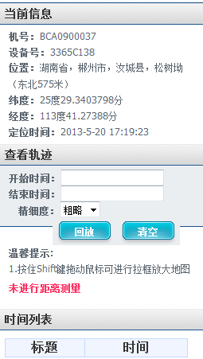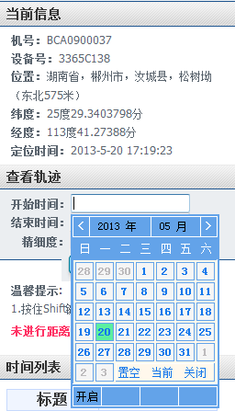

- 车辆管理：参照旧版本，含车辆一栏、机械种类、机械、机械状态、所属账号、最终用户、机号、被锁定、长时间不工作、定位异常、设备号和SIM卡号的组合查询功能等，取消日报功能。
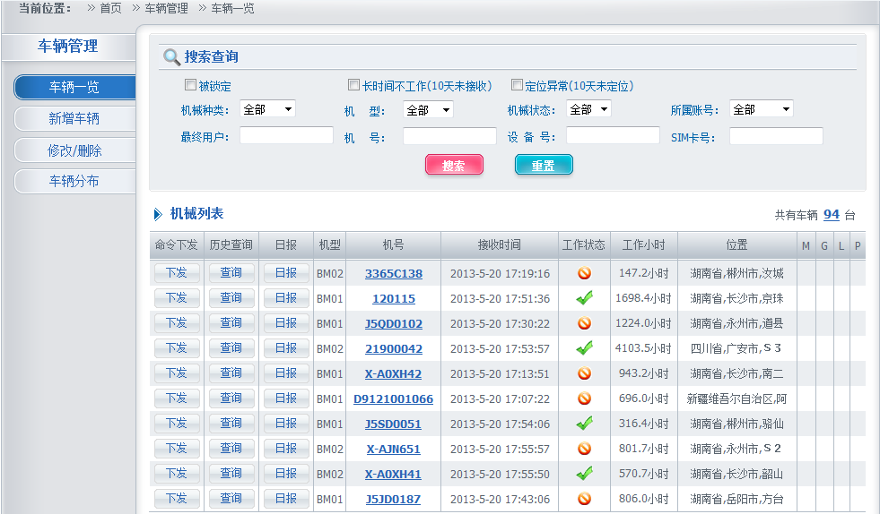
4、车辆添加：参照旧版本，机械种类分挖掘机、推土机、装载机、小汽车、平地机、泵车、压路机等常用车辆（机械名称可自由添加和删除）。
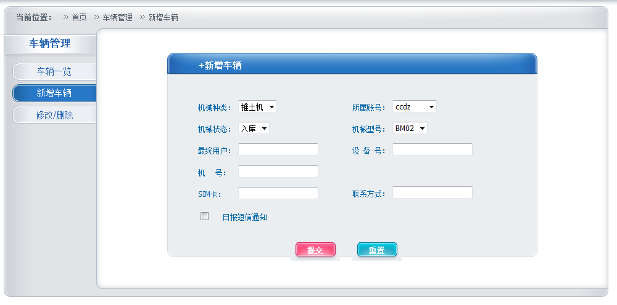

5车辆参数修改：参照旧版本，要求能修改客户和客户车辆的信息
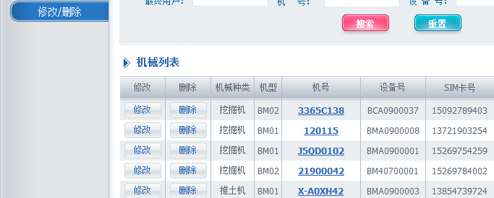
- 统计功能：含日工作时间统计（柱状图）、月工作时间统计（柱状图）、日里程统计（柱状图）、月里程统计（柱状图）、还款统计（表单）、余款统计（表单）、服务统计（表单）。
- 销售管理：包含车辆销售时间、预付款项、月供额度、每月还款记录、余额记录、违约滞纳金管理、还款年限、还款提前时间报警（时间可自由设定），锁车命令等；以上内容以表单形式体现，并能导出数据和打印。
- 服务管理：包含车辆销售时间、各种配件保养提前预警（配件名称可自由添加删除、预警时间可自由设定）、保养记录（更换或维修配件名称、时间、维护人员等）。数据可导出和打印。
- 账户管理：参照旧版本格式

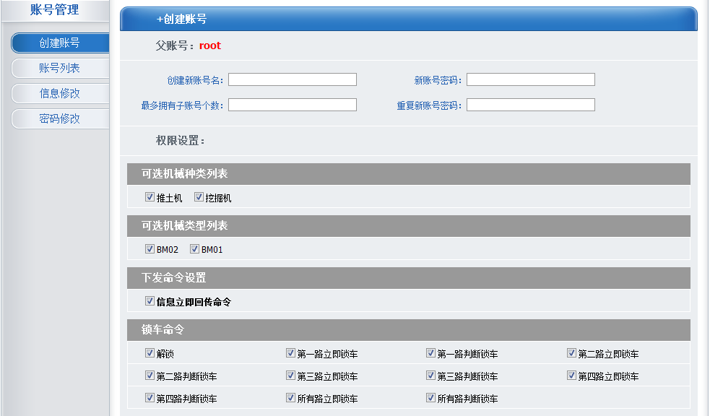
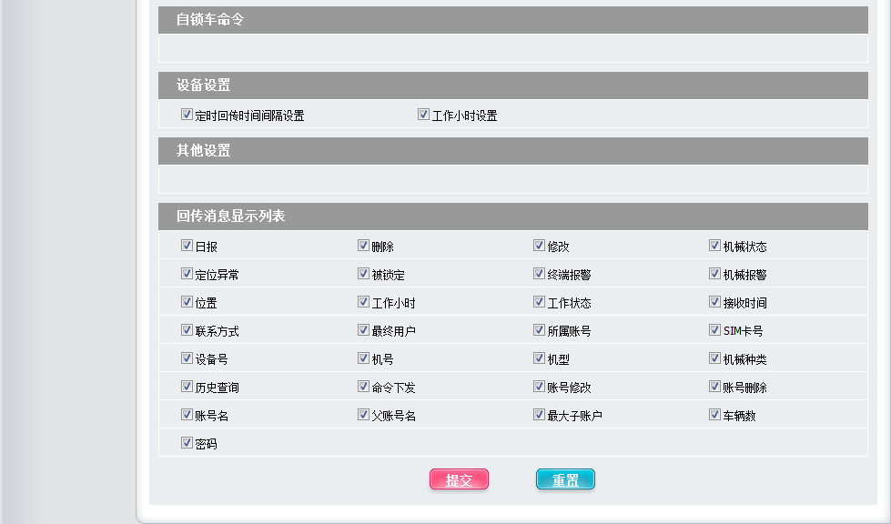
10、权限管理：
- 权限的设定由上至下，最高权限可以设定下级权限的功能。
- 车辆的测试、入库、销售和服务程序，依次为测试完毕入库后，上级测试部门不能管理入库的车辆，销售后上2级权限不能再管理销售后的车辆，销售后的车辆只有销售、技术中心和服务部能管理。
- 可以创建相同的账号，不同的密码权限不一样。
- 浏览功能：要求除正常的浏览之外，有一个可查询车辆参数任意时刻的功能模块（时间精确到分钟，时间可输入和选择。
- 登陆页面可从网站上需找一个精美的图片，但图片上的文字可自由修改（一般为客户公司名称）。
以上系统设计为我公司版权，不得以任何形式（图片、文字、书信、传真等）透露给任何第三方，设计检验完成后，承建方必须无条件提供所有设计源代码，不得有任何形式的保留。

